Notice d’utilisation

Projet VB.net : Courbes de Béziers

FIP 2A EII Info - Année 2018/2019

DUFOUR Mathieu / BOULAROT Matthias

Table des matières

1. Introduction 1

2. Présentation générale de l’interface 1

3. Dessiner une courbe 2

3.1. Définition des coordonnées des points 2

3.2. Drag and Drop sur la zone de dessin 2

4. Gestion de la collection de courbes 3

5. Options disponibles via la barre d’outils 5

5.1. Colorisation d’une courbe 5

5.2. Sauvegarde d’une image issue de la zone de dessin 6

5.3. Export/Import de courbes 8

**Table des figures**

Figure 1 - Démarrage de l'application 1

Figure 2 - courbe tracée avec 5 puis 30 segments 2

Figure 3 - Ajout d'une courbe 3

Figure 4 - Modification de la nouvelle courbe 3

Figure 5 - Suppression de la 1ere courbe 4

Figure 6 - Choix d'une couleur 5

Figure 7 - Courbe rouge 5

Figure 8 - choix du dossier d'enregistrement 6

Figure 9 - Message de succès 6

Figure 10 - perturbation lors de la création d'une image 7

Figure 11 - image correcte de la courbe 7

# Introduction

Le présent document est une notice illustrant l’utilisation de l’application que nous avons développé pour notre projet de VB.net.

Le projet a été développé sous Visual Studio 2017 et doit permettre la manipulation de courbes de Béziers sans utiliser la fonction drawBezier présente dans l’IDE.

# Présentation générale de l’interface

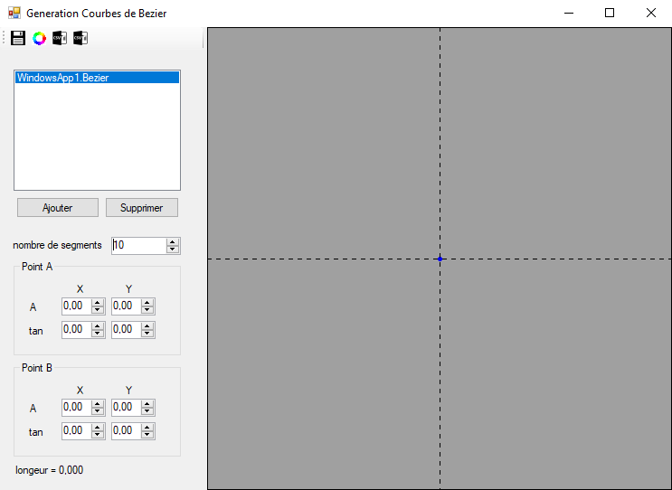

3

1

2

4

Figure - Démarrage de l'application

L’interface est divisée en 4 zones représentées sur la figure 1. Le rôle de chacune de ces zones est le suivant :

* 1 : contrôle détaillé de la courbe sélectionnée.
* 2 : listbox permettant de gérer la collection des courbes de Bézier (ajout / suppression / sélection).
* 3 : zone de dessin de l’application.
* 4 : barre d’outils pour interagir avec la courbe sélectionnée (sauvegarder en .jpeg, changer la couleur, export/import d’une courbe sous forme de fichier csv).

Lors du démarrage de l’application, une fenêtre identique à celle de la figure 1 apparait. Une première courbe est initialisée avec les quatre points dont les coordonnées sont (0,0). La zone de dessin est définie sur [-1 ;1] sur les deux axes.

# Dessiner une courbe

Lorsqu’une courbe est sélectionnée (soit par l’utilisateur soit en prenant la courbe par défaut) il y a deux moyens de la modifier.

## Définition des coordonnées des points

Dans la zone 1, l’application définie le point A et B (ainsi que leur tangente). L’utilisateur les modifier en entrant directement une valeur numérique dans les champs numericupdown. Sinon, il peut appuyer sur les flèches de ces champs pour en modifier la valeur. Dans ce cas, le pas pour la mise à jour du champ est de 0.05.

C’est également dans la zone 1 que l’utilisateur défini le nombre de segments à utiliser pour calculer la courbe et que la longueur de la courbe est calculée. La figure 2 illustre l’influence du nombre de segments dans l’affichage de la courbe.

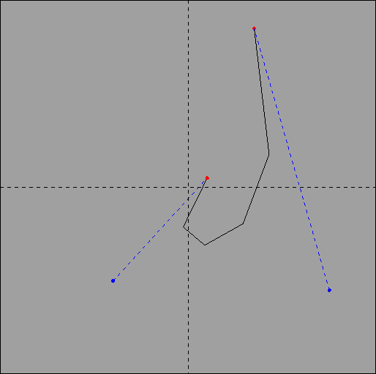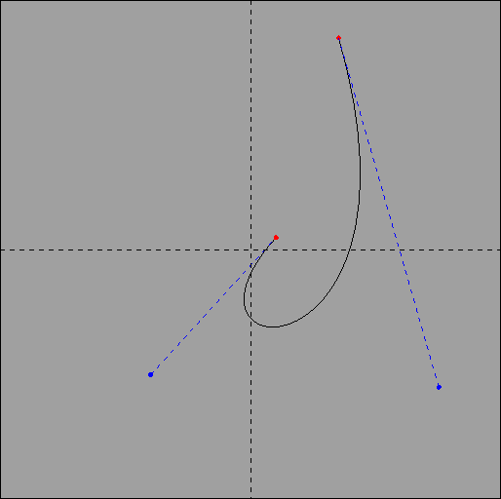

Figure - courbe tracée avec 5 puis 30 segments

**Attention :**

* Le nombre maximal de segments pour dessiner une courbe est de 100.
* Les valeurs choisies pour les coordonnées ne peuvent pas sortir de l’intervalle [-1 ; 1]

## Drag and Drop sur la zone de dessin

La deuxième méthode pour changer l’un des points d’une courbe et de le déplacer avec la souris en « drag and drop ».

Seule la courbe actuellement sélectionnée peut être modifiée ainsi. Si la méthode semble ne pas fonctionner, vérifier que vous tentez bien de bouger la courbe sélectionnée.

# Gestion de la collection de courbes

Par défaut une seule courbe est affichée à l’écran. Néanmoins, il est possible en appuyant sur le bouton « Ajouter » de créer une nouvelle courbe (dont tous les points auront les coordonnées (0,0)).

En appuyant sur ce bouton, la nouvelle courbe est automatiquement sélectionnée et il est possible de définir directement ses coordonnés par les méthodes décrites dans le chapitre 3. Les figures 3 et 4 montrent l’ajout et la modification d’une nouvelle courbe.

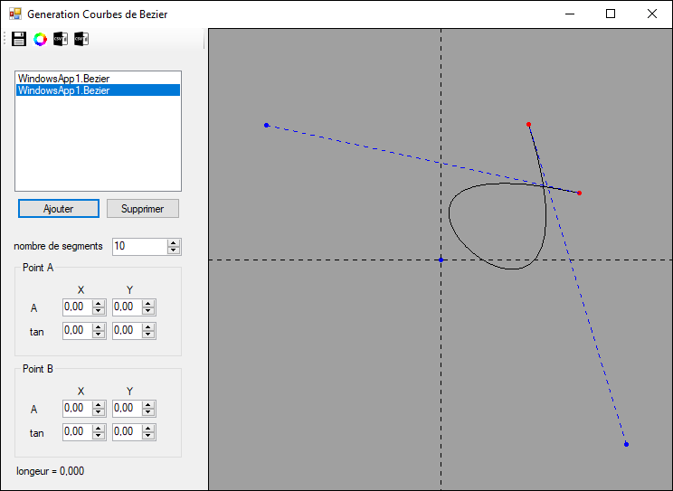

Figure - Ajout d'une courbe

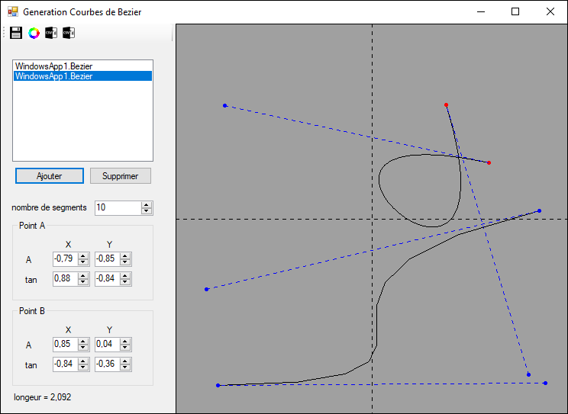

Figure - Modification de la nouvelle courbe

Lors de l’ajout de la nouvelle courbe, une nouvelle ligne s’est créée dans la listbox et elle s’est directement colorée pour signaler que la nouvelle courbe est sélectionnée. Tous les paramètres affichés dans la zone ne concernent que cette courbe et n’ont aucune influence sur la 1ere.

Pour modifier la 1ere courbe, il suffit de cliquer sur son nom dans la listebox.

Limite : Dans la version actuelle du projet, il n’est pas possible de changer le nom d’une courbe. Elles ont toute le nom « WindowApp1.Bezier ».

Pour supprimer une courbe, il faut la sélectionner dans la listebox puis appuyer sur le bouton « Supprimer ». L’application rafraichie la zone de dessin automatiquement et la courbe disparait (fig. 5).

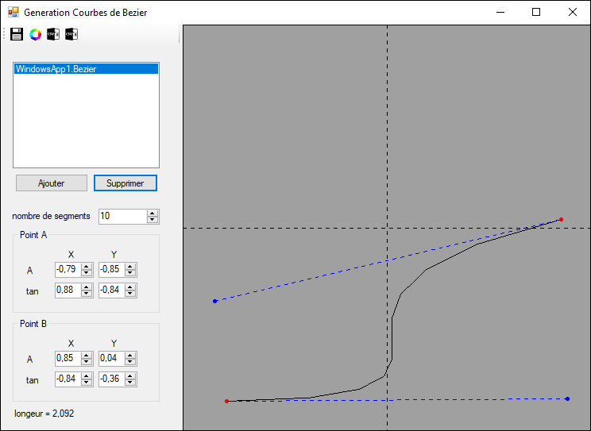

Figure - Suppression de la 1ere courbe

# Options disponibles via la barre d’outils

## Colorisation d’une courbe

En appuyant sur l’icône  une fenêtre (fig.6) s’ouvre pour permettre le choix une couleur. Celle-ci est appliquée à la courbe sélectionnée. Dans l’exemple (fig.7) la couleur rouge a été validée.

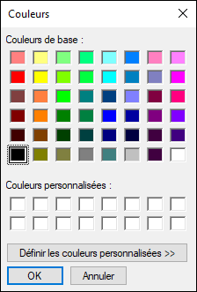

Figure - Choix d'une couleur

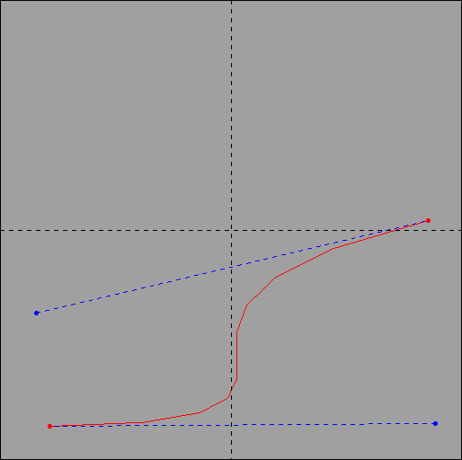

Figure - Courbe rouge

## Sauvegarde d’une image issue de la zone de dessin

En appuyant sur l’icone  une fenetre s’ouvre pour permettre à l’utilisateur de choisir dans quel dossier il souhaite sauvegarder l’image. Une fois le dossier choisit, l’application en créé un nouveau dont le nom suit le format « YYYY-MM-DD »(s’il n’existe pas déjà). Le dossier est ouvert et l’image est sauvegardée sous le nom « Screenshot_x » où x est une variable qui s’incrémente. Un message s’affiche à l’écran pour signaler la réussite de l’enregistrement. Les figures 8 à 12 illustre cette méthode.

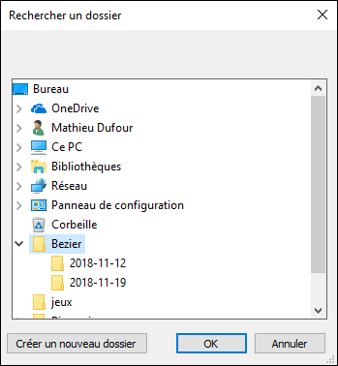

Figure - choix du dossier d'enregistrement

On peut voir que dans cet exemple (fig.8), des exports avaient déjà été réalisés le 12 et le 19 novembre 2018.

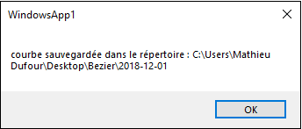

Figure - Message de succès

**Attention :** la technique utilisée pour créer l’image nécessite qu’aucun message de l’application ne se superpose devant la zone de dessin. Dans le cas contraire, ces messages seront visibles dans l’image (fig.10).

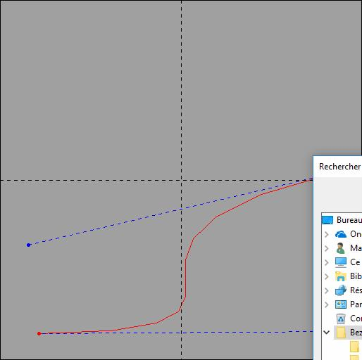

Figure - perturbation lors de la création d'une image

En faisant attention à ne pas superposer le folderbrowser sur la zone de dessin, on peut obtenir une image correcte de la courbe (fig.11).

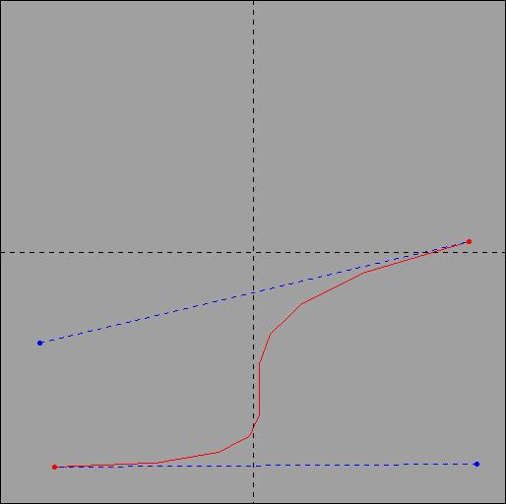

Figure - image correcte de la courbe

## Export/Import de courbes

L’export et l’import de courbes est réalisé via des fichier csv. En appuyant sur les icones .

L’icone de gauche sert à exporter la courbe sélectionnée et celle de droite permet l’import. Par défaut, le nom du fichier csv est « myCourbe ». L’extension est par défaut bien paramétrée pour enregistrer en csv.

Limite : Seuls les points servant à la courbe sont sauvegardés. La couleur de la courbe est perdue.